##### Truy cập chức năng Đăng ký danh mục dùng chung

Phân hệ chung 🡪 Danh mục 🡪 Danh mục dùng chung 🡪 Đăng ký Danh mục dùng chung

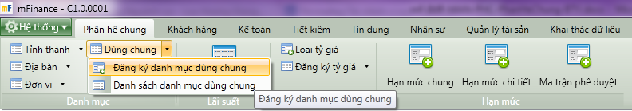

1. Cây thực đơn truy cập chức năng Đăng ký Danh mục dùng chung

##### Khai báo thông tin

* Giao diện

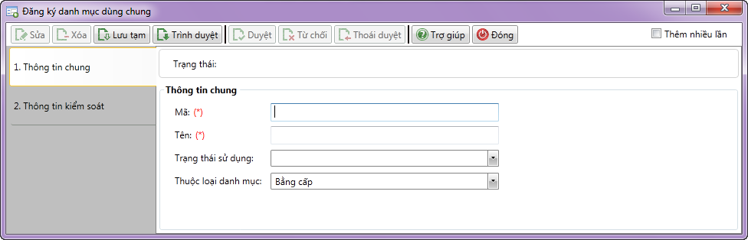

1. Đăng ký Danh mục dùng chung

* Nhập thông tin

|  |  |  |
| --- | --- | --- |
| **STT** | **Tên trường** | **Diễn giải** |
|  | Mã (*) | * Mã giá trị danh mục dùng chung * Tự nhập từ bàn phím * Mã là duy nhất trong hệ thống |
|  | Tên (*) | * Tên giá trị Danh mục dùng chung * Tự nhập từ bàn phím |
|  | Trạng thái sử dụng | * Chọn từ hộp danh sách trạng thái sử dụng |
|  | Thuộc loại danh mục | * Chọn từ hộp danh sách Loại danh mục như sau |

##### Lưu thông tin

* : Lưu thông tin ở trạng thái chờ duyệt, trình duyệt lên người kiểm soát phê duyệt.

##### Điều kiện ràng buộc

* Đã thiết lập danh sách Loại danh mục